Четвертый этап индивидуального проекта

Беличева Д.М.; НКНбд-01-21

Содержание

# 1 Цель работы

Продолжить редактирование своего сайта. Добавить ссылки на научные ресурсы.

# 2 Задание

1. Разместить ссылки на научные ресурсы (гитхаб, ютуб) на сайте.
2. Сделать пост по прошедшей неделе.
3. Добавить пост на тему по выбору:

* Оформление отчёта
* Создание презентаций
* Работа с библиографией

# 3 Теоретическое введение

Сайт – это совокупность веб-страниц, объединённых под общим доменом и связанных ссылками, тематикой и дизайнерским оформлением [1] . Мы создали статический сайт с помощью Hugo. Hugo — генератор статических страниц для интернета.

В этом этапе я напишу пост про оформление отчета. Отчет — это структурированное сообщение о результатах вашей работы, которое вы делаете в устной или письменной форме.

# 4 Выполнение лабораторной работы

1. Разместим ссылки на научные ресурсы (гитхаб, ютуб) на сайте. (рис. 1, 2)

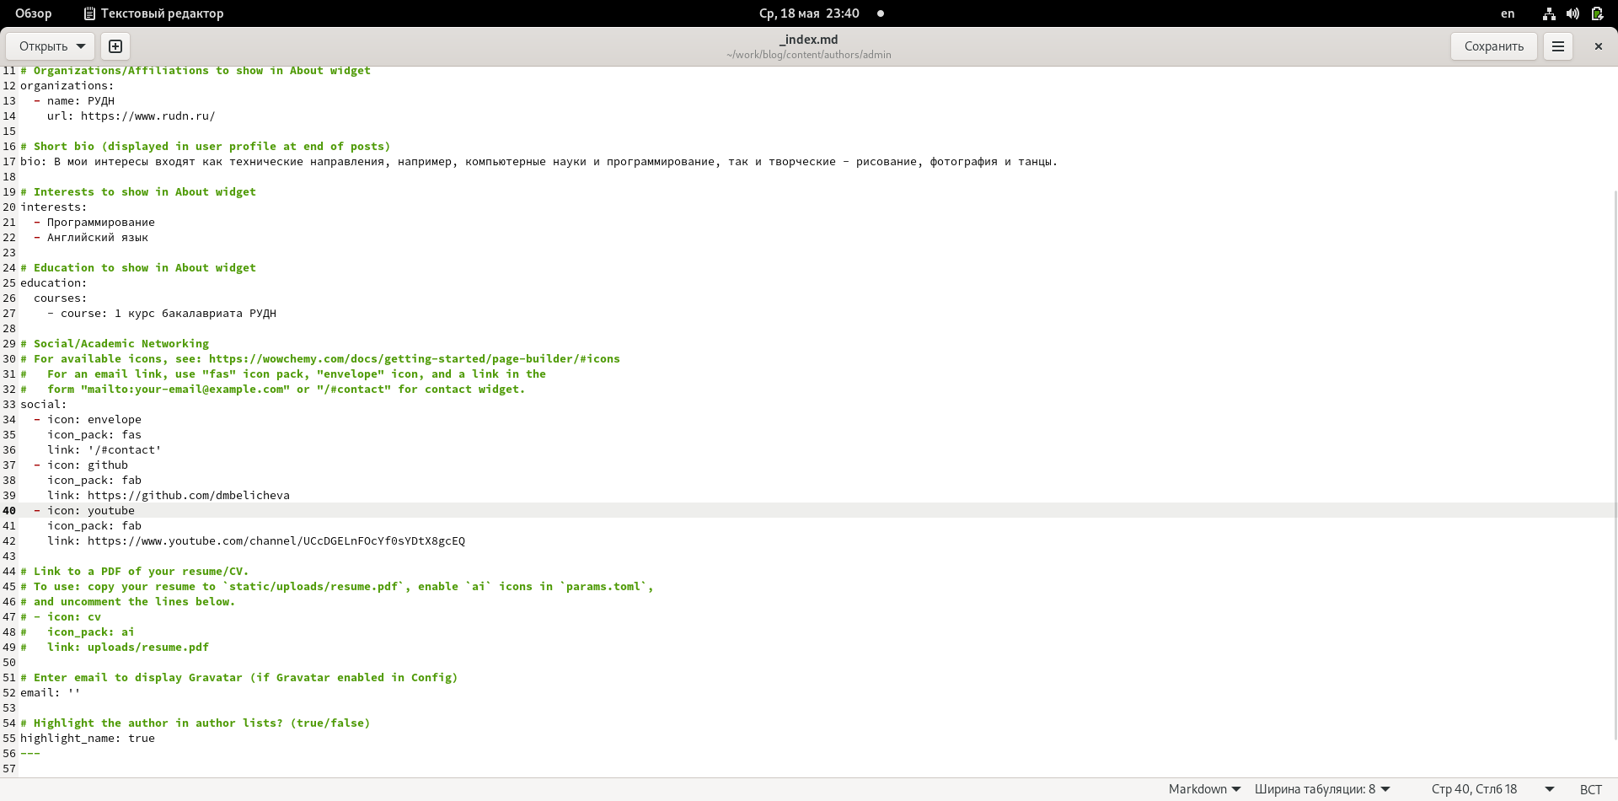

Рис. 1: Добавление ссылок на научные ресурсы

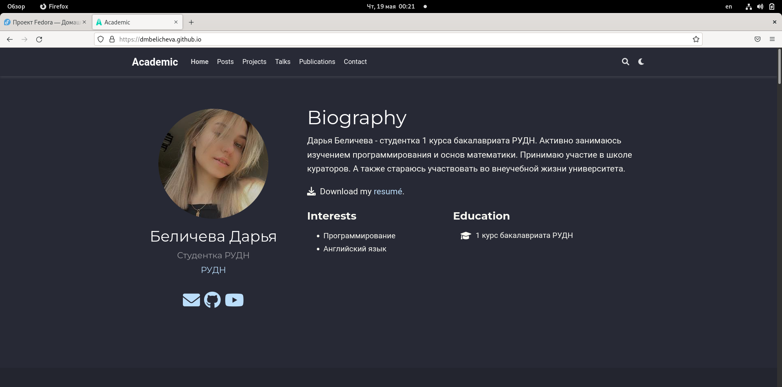

Рис. 2: Результат на сайте

1. Сделаем пост по прошедшей неделе. (рис. 3, 4)

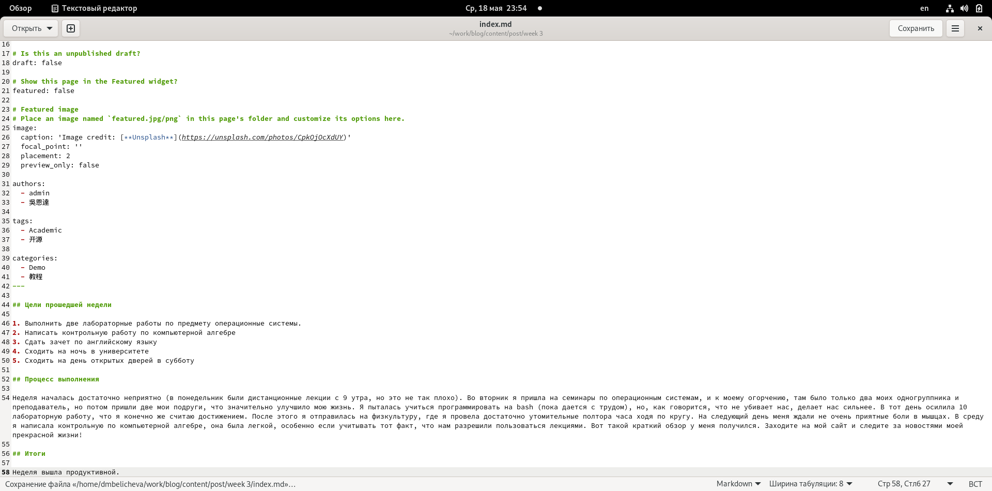

Рис. 3: Текст поста по прошедшей неделе

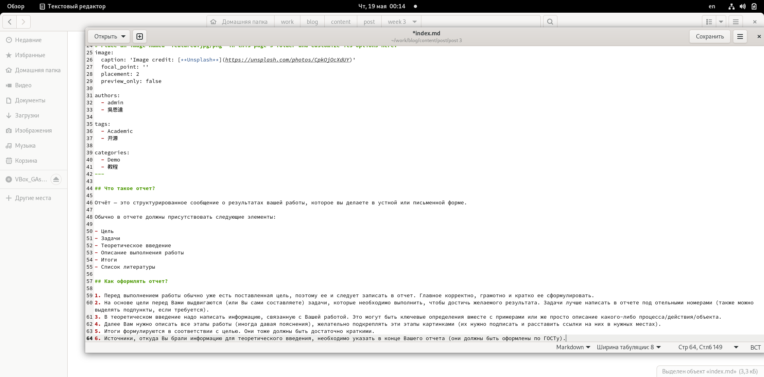

Рис. 4: Результат на сайте

1. Добавим пост на тему оформление отчета. (рис. 5, 6)



Рис. 5: Текст поста про оформление отчета

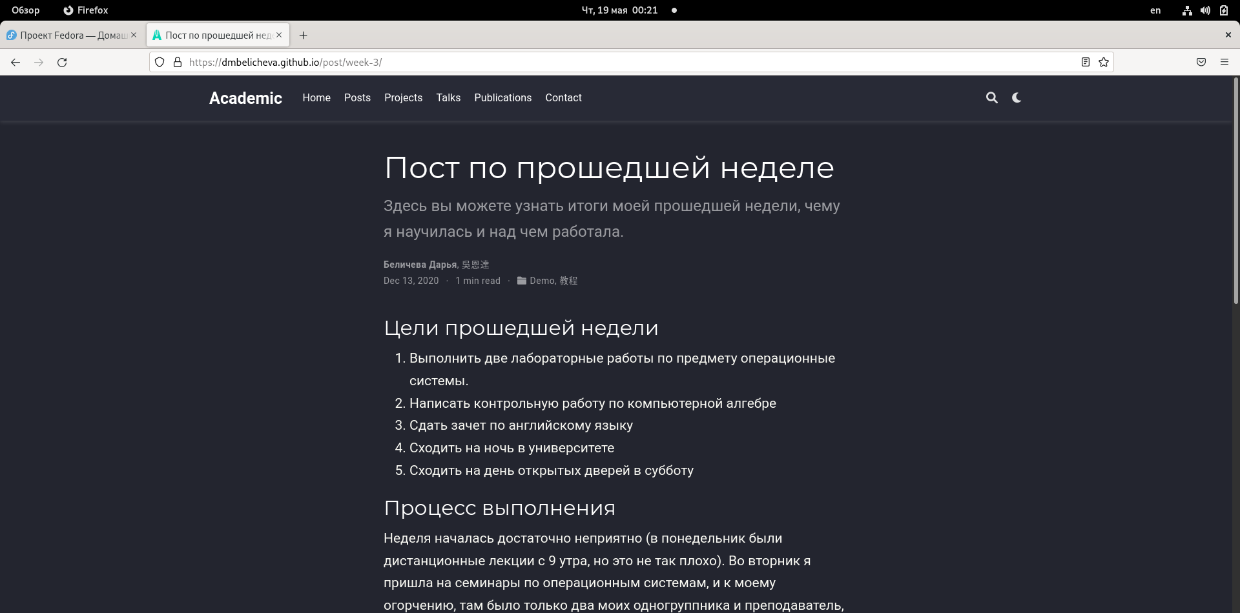

Рис. 6: Результат на сайте

# 5 Выводы

В процессе выполнения этого этапа проекта я добавила на сайт ссылки на свои научные аккаунты, а также написала два поста.

# Список литературы

1. Что такое сайт (простыми словами)l [Электронный ресурс]. URL: <https://uguide.ru/chto-takoe-sajt-prostymi-slovami>.